云南能源投资股份有限公司办公楼建筑
安全性、抗震鉴定检测服务

竞争性谈判采购文件

采购人：云南能源投资股份有限公司

日 期：2026年10月

目录

第一章 采购公告 1
第二章 供应商须知及前附表 4
第三章 评审办法 12
第四章 合同条款及格式 19
第五章 技术要求 27
第六章 竞争性谈判响应文件格式 28

提 示

各供应商：
为遵循国家有关规定，在您递交纸质响应文件时，请按下列要求携带相关证件由采购人收取：
★递交纸质响应文件时供应商应提交核验的资质证明文件：
1.营业执照复印件加盖公章。
2.法定代表人投标时，需提供：
①法定代表人资格证明书（原件）
②法定代表人身份证（原件）
3.授权委托代理人投标时，需提供：
①法定代表人资格证明书（原件）
②法定代表人授权委托书（原件）
③授权委托代理人身份证（原件）

第一章 采购公告
本项目为云南能源投资股份有限公司办公楼建筑安全性、抗震鉴定检测服务，采购人为云南能源投资股份有限公司，该项目已具备采购条件，现公开开展供应商竞争性谈判。
一、项目概况
聘请具有相当检测资质的公司对云南能源投资股份有限公司位于云南省昆明市春城路276号的办公楼进行建筑安全性、抗震鉴定检测并出具相应的鉴定报告。
二、采购内容
云南能源投资股份有限公司办公楼（云南省昆明市春城路276号，建筑面积10100.93平方米）进行建筑安全性、抗震鉴定检测并出具鉴定报告。
2.2服务地点：云南省昆明市春城路276号
三、质量要求
满足现行相关国家强制性技术标准、规范和规程，提交的鉴定报告符合相关规定要求。
四、供应商资格要求
4.1一般要求：供应商为中华人民共和国境内合法注册的独立法人或其他组织，具有独立承担民事责任能力，具有独立订立合同的权利；
4.2资质要求：供应商应具备行业主管部门核发的建设工程质量检测机构资质证书（综合资质证书或专项资质证书），专项资质证书需包含：主体结构及装饰装修资质及地基基础资质。
4.3业绩要求：2025年1月1日至今负责过2个及以上的检测鉴定业绩（提供合同或中标通知书等有效证明材料，合同复印件至少需提供首页、签字盖章页及能证明与采购人要求的业绩相符的服务范围等信息的页面，并加盖单位公章；如提供的业绩证明材料不能清晰分辨上述业绩要求内容，按无效业绩处理）。
4.4信誉要求：
①供应商应当信誉良好，未被列入“信用中国”网站（www.creditchina.gov.cn）重大税收违法失信主体、政府采购严重违法失信行为记录名单；
②供应商未被列入“中国执行信息公开网”网站（http：//zxgk.court.gov.cn）失信被执行人；
提供上述相关网页查询记录截图。
注：以上材料必须提供，否则将导致废标。
4.5本次采购不接受联合体投标。
4.6供应商不得存在下列情形之一：
①处于被责令停产停业、暂扣或者吊销执照、暂扣或者吊销许可证、吊销资质证书状态；
②进入清算程序，或被宣告破产，或其他丧失履约能力的情形。
五、采购文件的获取
5.1有意向的供应商可从 2026 年 10 月 14 日 0：00 时起至 2026 年 10 月16 日 17 时止（北京时间，下同），登录云南能投集团招采发布平台（http://zcfb.cnyeig.cn/sjhz/）进行报名查看公告，并在 2026 年 10 月 15 日 17 时前发送参与竞谈确认函到2248591486@qq.com邮箱进行报名，未按时发送参与竞谈确认函的供应商递交的响应文件将被拒收。
5.2采购文件在云南能投集团招采发布平台发布，不再另行线下提供纸质采购文件，凡有意参与者可在本公告期间自行登录采购平台查看和下载采购文件。
六、响应文件的递交
6.1谈判时间：合同响应文件递交截止时间；谈判地点：云南省昆明市官渡区春城路276号 215 会议室。
6.2响应文件的递交截止时间： 2026 年 10月 19 日 10：00 时止；响应文件解密开始时间：同递交截止时间。
6.3纸质文件：需在响应文件的递交截止时间前递交与电子版响应文件完全一致的纸质文件给采购人，纸质文件份数及要求详见“第二章 供应商须知及前附表”；递交地址：云南省昆明市官渡区春城路276号 215 会议室。
七、联系方式
采购人：云南能源投资股份有限公司
地址：云南省昆明市官渡区春城路276号
联系人：鞠宁
联系电话：13708431513
采购人监督部门：供应商对本次采购过程中发现的违法、违纪问题可以向云南能源投资股份有限公司纪委办公室反映，电话 0871-63135805。

云南能源投资股份有限公司
2026年10月13日

第二章 供应商须知及前附表

供应商须知前附表
条款号 | 条款名称 | 编列内容
2.1 | 采购人及联系方式 | 详见第一章采购公告
4.1 | 踏勘现场 | 不组织  □组织，踏勘时间：  踏勘集中地点：
6.1 | 采购文件的澄清、修改、补充 | 供应商需在 2026 年 10 月 16 日前发出澄清问题，采购人将在收到澄清后24小时内回复。
9.1 | 报价方法 | 1.本项目的报价采用包干价（含税）的形式。  2.供应商的报价应包含完成本项目范围的所有工作的全部费用，包括人工费、差旅费、咨询费、后续服务费及税金，在采购范围内不得以任何理由予以重复报价。成交后，在采购范围内采购人不再支付与本项目有关的其他任何费用。
9.6 | 最高限价 | 无  ☑有，最高限价： 4万元
10 | 报价货币 | 人民币
11.1 | 响应保证金 | 无  □有，按照以下方式：  响应保证金的金额：  响应保证金的形式：  响应保证金的递交截止时间为： 年 月 日 之前  开户银行及账号如下：  账户名称：  开户银行：  账 号：
12.1 | 采购有效期 | 自响应文件递交截止时间起 30 个日历日
13 | 响应文件递交截止时间及地点 | 响应文件递交截止时间： 2026 年 10 月 19 日 10 时 0 分
15.1 | 谈判小组的组成 | 谈判小组为3人及以上单数组成。
16.1 | 开启响应文件的开始时间及地点 | 开启响应文件开始时间： 2026 年 10 月 19 日 10 时 0 分  地点：云南省昆明市官渡区春城路276号 215 会议室
17.1 | 谈判方式 | 第一轮为密封报价；经谈判小组评审通过资格评审和符合性评审的供应商将进入到下一轮与采购人进行谈判、报价。
17.2 | 谈判程序及原则 | 1.谈判小组根据所有供应商提交的响应文件及第一轮报价情况进行初步评审，只有通过初步评审的供应商才能进入到下一轮谈判、报价阶段。  2.进入第二轮谈判的供应商代表按谈判申请文件递交顺序进行单独谈判，并在保证每个供应商得到均等的机会的前提下可进行多次报价。  3.谈判结束后，谈判小组应要求所有供应商在规定时间内提交最终报价此报价成交后不得调整。谈判小组根据谈判情况及最终报价情况进行评审。  4.采用的评分办法为综合评分法：依据制定的评分标准，各评委通过定性与定量的标准，对供应商提交的谈判文件进行综合评审打分，按照分数高低从高到低推荐中标候选人。  5.完成评审后，谈判小组向采购人提交书面谈判结果报告。
20.3 | 履约担保 | 不提供  □提供，履约担保金额：  履约担保形式：
21 | 其他需要补充的内容
21.1 | 纸质响应文件 | 1.纸质响应文件的提交及份数：正本1份、副本1份（每页都须加盖投标单位名称鲜章）、电子版1份（U盘拷贝），响应文件应密封后递交。  2.纸质响应文件与电子版文件应当保持一致，若出现不一致的情况，则以纸质文件为准。  3.纸质响应文件的装订要求：  （1）不得活页装订，否则该纸质响应文件将被拒绝。  （2）供应商将所有纸质响应文件的正本、电子版统一密封在一个封包内。  （3）密封袋上应写明：  项目名称：云南能源投资股份有限公司办公楼建筑安全性、抗震鉴定检测项目，谈判申请文件在开启响应文件时间前不得开启。  （4）封口处均应加盖“密封”章或供应商公章。
21.2 | 签字（或）盖章要求 | 响应文件应按要求在相应位置签字或盖章。
21.3 | 保密 | 参加谈判采购活动的各方应对采购文件和响应文件中的商业和技术等秘密保密，否则应承担相应的法律责任。
21.4 | 纪律和监督 | 1.对采购人的纪律要求，采购人不得泄漏报价活动中应当保密的情况和资料，不得与供应商串通损害国家利益、社会公共利益或者他人合法权益。  2.对供应商的纪律要求，供应商不得相互串通报价或者与采购人串通报价，不得向采购人或者谈判小组成员行贿谋取中标，不得以他人名义报价或者以其他方式弄虚作假骗取中标；供应商不得以任何方式干扰、影响竞谈工作。  3、对谈判小组成员的纪律要求，谈判小组成员不得收受他人的财物或者其他好处，不得向他人透露对报价文件的评审和比较、成交候选人的推荐情况以及竞谈有关的其他情况。在竞谈活动中，谈判小组成员不得擅离职守，影响竞谈程序正常进行。  4、对与竞谈活动有关的工作人员的纪律要求，与竞谈活动有关的工作人员不得收受他人的财物或者其他好处，不得向他人透露对报价文件的评审和比较、中标候选人的推荐情况以及竞谈有关的其他情况。在竞谈活动中，与竞谈活动有关的工作人员不得擅离职守，影响竞谈程序正常进行。  5.供应商和其他利害关系人认为本次报价活动违反法律、法规和规章规定的，有权向有关行政监督部门投诉。对发现在本次竞谈过程中存在的任何违规、违纪情况也可以向云南能源投资股份有限公司纪委办公室进行电话举报0871-63135805。

备注：供应商须知前附表是对供应商须知的具体补充和修改，如有矛盾，应以本表为准。
1. 适用范围
本采购文件仅适用于本项目采购公告中所述项目。
2. 定义
2.1 采购人：指依法提出采购项目进行采购的法人或其他组织，采购人及联系方式见前附表。
2.2 供应商：指响应竞争性谈判采购，参与竞争的法人或其他组织。
2.3 成交人：指最终被授予合同的供应商。
3. 竞争性谈判费用
供应商应承担与其参加竞争性谈判有关的所有费用。不论竞争性谈判过程和结果如何，供应商应自行承担所有与参加竞争性谈判有关的费用，采购人在任何情况下均无义务和责任承担这些费用。
4. 现场踏勘
4.1 供应商须知前附表规定组织踏勘现场的，采购人按供应商须知前附表规定的时间、地点组织供应商踏勘项目现场。
4.2 供应商自行负责在踏勘现场中所发生的人员伤亡和财产损失。
4.3 采购人在踏勘现场中介绍的项目场地和相关的周边环境情况，仅供供应商在编制响应文件时参考，采购人不对供应商据此作出的判断和决策负责。
5. 采购文件的构成
5.1 采购文件由下列文件以及在竞争性谈判过程中发出的修正和补充文件组成：
第一章 采购公告
第二章 供应商须知及前附表
第三章 评审办法
第四章 合同条款及格式
第五章 采购需求
第六章 响应文件格式
5.2 供应商应认真阅读采购文件中所有的事项、格式、条款和要求等。供应商没有按照采购文件要求提交全部资料，或者响应文件没有对采购文件在各方面都做出实质性响应，可能导致其竞争性谈判被拒绝。
5.3 响应文件一经递交成功即表示供应商确认采购文件的法律效力，并对此采购文件提出的要求做出相应的响应，承担与采购文件要求相适应的民事、经济和法律责任。
5.4 由于供应商对采购文件的误解与疏忽或报价误差，而导致竞争性谈判失败或成交后的任何风险，其责任均由供应商自负。
6. 采购文件的澄清、修改、补充
6.1任何要求对采购文件进行澄清的供应商，均应在供应商须知前附表规定的时间提出。在递交截止期前的任何时候，无论出于何种原因，采购人可主动地对采购文件进行修改、补充。
6.2采购文件的澄清和修改将以书面形式通知供应商。采购文件的澄清和修改均作为采购文件的组成部分，对供应商具有约束力。供应商应在收到通知后进行确认。如果供应商不予确认，引起的后果由供应商自行承担。
6.3 为使供应商有充分时间对采购文件的修改部分进行研究，采购人可适当延长竞争性谈判文件的递交截止时间，并以书面形式通知所有获取采购文件的供应商。
7. 编制基本要求
7.1 供应商应在认真阅读，充分理解本采购文件所有内容（包括所有的澄清、修改、补充内容）的基础上，按照“第六章 响应文件格式”的要求编制完整的响应文件。
7.2 供应商必须保证响应文件所提供的全部资料真实可信，并接受采购人对其中任何资料在合同最终授予前进一步审查的要求，如若存在供应商利用弄虚作假等不当手段谋取成交的，一经查实，采购人有权予以否决，并保留进一步追究其责任的权利。
7.3 如果响应文件填报的内容不详，或没有提供采购文件中所要求的全部资料及数据，给评审造成困难，责任由供应商自行承担。
7.4如供应商没有对本采购文件的要求提出偏离，采购人可认为供应商完全接受和同意本采购文件的要求。响应文件对采购文件未提出偏离条款的，均被视为接受和同意。响应文件与采购文件有偏离之处，无论多么微小，均应按采购文件格式要求统一汇总说明。
8. 语言和计量单位
8.1 响应文件及供应商与采购人之间的凡与采购有关的来往信函和文件均使用中文，若其中有其它语言的书面材料，则应附有中文译文，并以中文译文为准。
8.2 除非采购文件中另有规定，计量单位均采用中华人民共和国法定的计量单位。
9. 报价
9.1 供应商应按照采购文件规定的内容、责任范围以及技术要求条件进行报价。并按报价部分规定的格式报出分项价格和总价。
9.2 供应商报价应包括供应商成交后为完成采购项目规定的全部工作需支付的一切费用和拟获得的利润，并考虑了应承担的风险。
9.3 供应商必须根据采购文件报价格式进行报价，若供应商提供免费服务，应在响应文件中说明或在报价表中填“免费”，否则视为已包含在总报价中。
9.4 供应商不得以低于成本报价。
9.5 响应文件中标明的最终报价在合同执行过程中是固定不变的，不得以任何理由予以变更。
9.6 采购人设有最高限价的，供应商的报价不得超过最高限价，如超过最高限价，将予以否决，最高限价在供应商须知前附表中载明。
10. 报价货币
采用人民币报价，供应商须知前附表有明确规定的除外。
11. 响应保证金
11.1应提交供应商须知前附表中规定数额和形式的响应保证金，作为其响应文件的一部分，响应保证金的有效期应满足采购有效期的要求。
11.2 任何未按第11.1款规定提交响应保证金的，将被视为非实质性响应采购文件而予以拒绝。
11.3 发生下列情况之一，响应保证金可不予退还：
（1）供应商在采购有效期内撤回其响应文件；
（2）供应商被通知成交后，拒绝签订合同（即不按成交时规定的技术服务方案、价格等签订合同）或没有按照要求提交履约担保。
11.4 响应保证金的退还
成交人与采购人签订合同后5日内，采购人向成交人及未成交供应商退还剩余保证金。
12. 采购有效期
12.1 采购有效期自本采购文件规定的响应文件递交截止时间起生效，并在供应商须知前附表中规定采购有效期内保持有效。竞争性谈判有效期短于这个规定期限的响应文件将被视为非实质性响应而予以拒绝。
12.2 采购人可于采购有效期截止之前要求供应商同意延长有效期。供应商应在规定的时间内以书面答复表示同意，并相应延长响应保证金有效期，此时供应商不能对响应文件进行任何修改；供应商若不同意延长采购有效期，则应在规定的时间内以书面形式给予明确答复，此时供应商被视为自动退出竞争性谈判，响应保证金予以全额退还。在这种情况下，本须知中有关退还和不予退还响应保证金的规定将在延长后的采购有效期内继续有效。
13. 响应文件递交截止时间及地点
13.1供应商应在不迟于供应商须知前附表中规定的响应文件递交截止时间前将响应文件递交至联系人处。
13.2 采购人将拒绝接受供应商须知前附表规定的响应文件递交截止时间后收到的任何响应文件。
14. 响应文件的修改和撤销
14.1 供应商在递交响应文件后，可以在规定的响应文件递交截止时间之前修改或撤回其响应文件。
14.2 供应商不得在采购有效期内撤销响应文件。
15. 谈判小组
15.1 采购人将按照《云南能源投资股份有限公司采购管理制度》及有关法律、法规的规定组建谈判小组。
15.2 谈判小组负责评审工作，根据采购文件的要求对响应文件进行审查、质疑、评估和比较，出具评审报告，推荐成交供应商。
16. 开启响应文件
16.1 在供应商须知前附表规定的时间开启响应文件。
16.2 供应商须根据供应商须知前附表规定的谈判时间及地点参加谈判。
17. 谈判与评审
17.1 谈判方式：详见“供应商须知前附表”。
17.2 谈判程序及原则：详见“供应商须知前附表”。
17.3 评审工作：评审工作将严格按照采购文件第三章规定的评审标准和办法及国家有关法律、法规的要求由谈判小组进行。
17.4 监督机构：评审活动应在采购人上级公司纪委办公室的监督下进行。
18. 确定成交供应商
采购人按谈判小组推荐的成交供应商名单确定成交供应商。
19. 成交通知
19.1 采购人向成交人发出《成交通知书》，同时通知所有未成交的供应商。
19.2 《成交通知书》将构成合同的组成部分。
20. 签订合同
20.1 成交供应商在接到《成交通知书》后，必须在规定的时间内派法定代表人或其授权人到指定地点按谈判双方最终确认的合同条款与采购人签订合同。
20.2 采购文件、成交供应商的响应文件及评审过程中的有关澄清文件均为签订合同的依据。
20.3 采购文件中要求成交人提交履约担保的，成交供应商应在合同规定的时间前根据供应商须知前附表的要求向采购人提交履约担保。
21. 其他需要补充的内容
详见“供应商须知前附表”。

第三章 评审办法
评审办法前附表
条款号 |  | 审 查 内 容 | 审 查 标 准
三-1.1 | 资格评审 | 一般要求 | 符合第一章 采购公告中“供应商资格要求”规定
三-1.1 | 资格评审 | 资质要求 | 符合第一章 采购公告中“供应商资格要求”规定
三-1.1 | 资格评审 | 业绩要求 | 符合第一章 采购公告中“供应商资格要求”规定
三-1.1 | 资格评审 | 信誉要求 | 符合第一章 采购公告中“供应商资格要求”规定
三-1.1 | 资格评审 | 财务要求 | 符合第一章 采购公告中“供应商资格要求”规定
三-1.1 | 资格评审 | 其它要求 | 符合第一章 采购公告中“供应商资格要求”规定
三-1.2 | 符合性评审 | 报价一览表 | 符合响应文件规定的格式，有法定代表人或其委托代理人签字
三-1.2 | 符合性评审 | 响应文件格式 | 符合“第六章 竞争性谈判响应文件格式”的要求
三-1.2 | 符合性评审 | 法定代表人身份证明书 | 符合响应文件规定的格式及内容，并盖单位章；响应文件正本中法定代表人身份证明书为原件
三-1.2 | 符合性评审 | 法定代表人授权委托书 | 有法定代表人及其委托代理人签字，并盖单位章；符合响应文件规定的格式及内容；响应文件正本中法定代表人授权委托书为原件
三-1.2 | 符合性评审 | 投标报价 | 报价完整且仅有一个报价方案
三-1.2 | 符合性评审 | 服务期限 | 符合项目服务期限要求
三-1.2 | 符合性评审 | 实质性条否决件 | 关键内容字迹潦草、表达不清、未按要求填写而导致非唯一理解的
三-1.2 | 符合性评审 | 实质性条否决件 | 响应文件如果出现计算或表达上的错误，供应商不接受按采购文件第三章评审办法规定的原则进行修正的
三-1.2 | 符合性评审 | 实质性条否决件 | 未响应其它采购文件中规定的实质性内容的
三-1.2 | 符合性评审 | 其它否决条件 | 1.不同供应商的响应申请文件由同一单位或者个人编制；  2.不同供应商委托同一单位或者个人办理谈判事宜；  3.不同供应商的响应文件载明的项目管理成员或者联系人员为同一人；  4.不同供应商的响应文件异常一致或者谈判报价呈规律性差异；  5.不同供应商的响应文件相互混装；  6.法律、法规和采购文件规定的其他无效情形。
三-3 | 详细评审 | 评分分值组成  （总分100分） | 综合评分满分100分，根据以下评分项得分计算，即：综合评分=A+B+C，其中：  商务部分A：满分100分，权重20%；  技术部分B：满分100分，权重65%；  最终报价部分C：满分100分，权重15%。

一、总则
1.评审依据
1.1《云南能源投资股份有限公司采购管理制度》及相关法律法规；
1.2采购文件及其有效的补充文件。
2.评审原则
评审活动遵循“公平、公正、科学、择优”的原则。
二、评审方法
本项目采用综合评分法。
三、评审程序
谈判小组评审包括初步评审和详细评审两部分。
1.初步评审：初步评审依次分别进行资格评审及符合性评审。
谈判小组对响应文件进行初步评审，评审内容如下：
1.1资格评审：详见本章“评审办法前附表”。
1.2符合性评审：详见本章“评审办法前附表”。
如资格评审、符合性评审不满足“评审办法前附表”中的任何一项，初步审查将视为不合格，供应商只有通过初步评审，才能进入详细评审。
2.谈判过程
2.1谈判小组与所有通过初步评审的供应商分别进行谈判。
2.2谈判小组所有成员集中与单一供应商分别进行谈判，并给予所有参加谈判的供应商平等的谈判机会。在谈判中，谈判的任何一方不得透露与谈判有关的其他供应商的价格、折扣和其他信息。供应商在谈判中做出的承诺构成响应文件的组成部分。
2.3采购文件有实质性变动的，谈判小组将以书面形式通知所有参加谈判的供应商。但不得对涉及竞争的公平、公正性内容进行修改、变动。
2.4为有助于对响应文件的详细审查、评价和比较，谈判小组可要求对供应商分别进行技术询问、澄清，有关要求和答复均现场进行。
2.5谈判小组对供应商提交的澄清、说明有疑问的，可以要求供应商进一步澄清、说明。谈判小组要求供应商澄清、说明或者更正响应文件应当以书面形式提交。供应商的澄清、说明或者更正应当由法定代表人或其授权代表签字或者加盖公章。
2.6谈判小组根据供应商的报价及谈判情况，在保证每个供应商得到均等的机会的前提下可要求供应商进行多次报价。
2.7谈判结束后，谈判小组应要求所有供应商在规定时间内提交最终报价。最终报价是供应商响应文件的有效组成部分。
3.详细评审：详细评审包括商务部分、技术部分和最终报价部分评审。
3.1商务部分评审，响应人综合实力比较，详见“附表1：商务部分评审表”。
3.2技术评审，主要包括技术方案对比，详见“附表2：技术部分评审表”。
3.3价格评审，详见“附表3：最终报价部分评审表”。
综合得分按下面公式计算。
商务部分A：满分100分，权重20%；
技术部分B：满分100分，权重65%；
最终报价部分C：满分100分，权重15%；
综合得分=A＋B＋C（满分为100分）
4.评审报告
4.1在评审各阶段的结论，如评委有不同意见，按少数服从多数的原则得出最终评审结论。
4.2如果有效投标不足三个，谈判小组认为剩余有效投标具有竞争性的，则谈判继续。如果因有效投标不足三个使得投标明显缺乏竞争的，谈判小组可以建议采购人重新采购。
4.3谈判小组完成评审工作后，向采购人提出书面评审报告。如果谈判小组成员对评审报告有异议，可以书面方式阐述其不同意见和理由。谈判小组成员拒绝在评审报告上签字且不陈述其不同意见和理由的，视为同意评审报告，评标委员会应当对此做出书面说明，并记录在案。
四、推荐成交供应商
谈判小组对各供应商技术、商务、价格进行了全面评审和评分，根据综合评分由高到低的顺序，推荐1至3名候选成交供应商。
附表1：商务部分评审表
附表2：技术部分评审表
附表3：最终报价部分评审表

附表1：商务部分评审表（满分：100分，权重20%）
序号 | 评价因素 | 分值 | 评分标准 | 得分
1 | 业 绩 | 50 | 在满足基本资格要求业绩（2个，0分）基础上，每增加一项业绩加10分，最高加至50分。
2 | 综合实力 | 50 | 根据谈判申请人成立年限、规模、评估经验等综合实力进行评审。综合实力横向对比评价最优计30-50分，综合实力横向对比评价一般计15-29分，综合实力横向对比评价较差计0-14分。
总计 |  | 100

附表2：技术部分评审表（满分：100分，权重65%）
序号 | 评价因素 | 分值 | 评分标准 | 得分
1 | 服务方案及承诺 | 50 | 1.从服务方案的详尽程度、实用性、针对性等方面进行评价。服务方案内容详实，实用性和针对性强，计31-45分；服务方案内容完整，合理可行，计16-30分；服务方案内容相对简单，针对性不强，计0-15分。  2.从服务承诺的全面性、保障措施的可行性，以及是否满足突发情况应对需求进行评价。服务承诺全面、具体明确，保障措施可及时满足突发情况紧急应对需求，计4-5分；服务承诺和保障措施切实可行，满足突发情况紧急应对需求，计2-3分；服务承诺和保障措施基本满足服务需求，计0-1分。
2 | 项目服务团队配置 | 50 | 根据团队成员的执业年限、个人资质证书、专业背景、业绩等方面及与公司业务匹配度进行横向对比评价。团队人员专业配置结构合理、经验丰富，与公司业务匹配度高，计36-50分；团队人员配置基本满足公司业务需求，计21-35分；团队人员配置业务匹配度不高，0-20分。
总计 |  | 100

附表3：价格部分评审表（满分：100分，权重15%）
序号 | 评价因素 | 分值 | 评分标准 | 得分
1 | 价 格 | 100 | 费用报价得分=（1-│选聘基准价-费用报价│/选聘基准价）×费用报价所占权重分值，选聘基准价为参与选聘的评估机构费用报价的平均值。
总计 |  | 100

第四章 合同条款及格式

合同编号：

云南能源投资股份有限公司办公楼
建筑安全性、抗震鉴定检测服务合同

甲 方： 云南省能源投资股份有限公司
统一社会信用代码： 915300007414512392
地址： 云南省昆明市官渡区春城路276号

乙 方：
统一社会信用代码：
地址：

根据《中华人民共和国民法典》《中华人民共和国建筑法》及有关法律、法规,遵循平等、 自愿、公平和诚实信用的原则，结合本工程实际,甲、乙双方就本工程的试验、检测工作内容经协商达成一致，为了明确双方的责任、权利和义务，特订立本合同。
第一条 乙方资质情况
1、资质证书号码：
2、发证机关：
3、资质专业类别及等级：（1）见证取样检测；（2）公路（市政）工程检测；（3）钢结构工程检测；（4）地基基础工程检测；（5）主体结构工程现场检测；（6）建筑电气工程检测；（7）建筑物沉降和变形观测；（8）建筑给水、排水及采暖工程检测，（9）民用建筑室内环境空气质量检测。
第二条 工程概况
1、工程名称：云南省能源投资股份有限公司办公楼建筑安全性、抗震鉴定检测服务
2、工程地点：云南省昆明市官渡区春城路276号
3、项目概况：房屋建筑安全性、抗震鉴定服务
4、合同鉴定、检测范围、内容：
4.1 现场调查外观缺陷与损伤鉴定（房屋资料收集、房屋裂缝缺陷调查、混凝土构件外观质量检查，地基基础检测）；
4.2 混凝土结构与强度检测；
4.3 钢筋保护层厚度检测及钢筋布置（间距）检测；
4.4 建筑物变形（整体倾斜、裂缝）测量；
4.5 建筑结构净高，轴线尺寸检测；
4.6 复核抗震承载力、抗震能力综合评价
4.6.1 调查分析房屋结构的特点、结构布置、构造等抗震措施；
4.6.2 复核抗震承载力；
4.6.3 按《建筑抗震鉴定标准》，采用相应的逐级鉴定方法，进行综合抗震能力分析；
4.6.4 对现有房屋整体抗震能力做出评定，对不符合抗震要求的房屋，按有关技术标准提出必要的抗震加固措施建议和抗震减灾对策。
5、构件剔凿、破损后恢复。
6、甲乙双方负责人及联系方式：
甲方项目负责人：姓名：鞠宁 电话：13708431513
乙方项目负责人：姓名： 电话：
第三条 合同服务期限
本合同自双方法定代表或委托代理人签字，加盖双方公章或合同专用章之日起15日内完成检测，出具成果报告一式三份。
第四条 服务项目计量、计价方式:
本合同为包干价合同，经双方确认包干价（含税）为¥ 元（大写： ）。
第五条 支付检测费用
自合同签订之日起 15 日历天内完成检测，出具成果报告，甲方在收到乙方开具的税率为 6 %的增值税发票后30日内一次性支付到乙方指定的账户，否则甲方有权不付款且不承担违约责任。
乙方账户信息名称：
名 称：
地 址：
开户银行：
银行账户：
联 系 人：
电 话：
第六条 双方权利义务
1、乙方应根据国家的相关标准、规范规程及时对甲方工程项目进行试验检测，并 出具试验检测报告；对所有检测记录、报告具有保密义务，若无法律要求或甲方许可， 概不出示给其他第三方。
2、乙方自备鉴定必须的设备仪器。
3、乙方向甲方提交符合国家规范的《建筑物结构安全性检测鉴定报告》一式三份。
4、乙方应遵从合同条款的规定，细心认真地在规定时间内完成全部合同任务。如果乙方完成的工作出现缺陷，乙方应自费进行整改。
5、乙方保证根据合同提交给甲方的文件完整、清晰和正确，符合甲方的有关规定 及合同所规定的质量控制等要求。
6、乙方的施工应以不影响甲方正常安全生产为原则，服从甲方生产调度。
7、乙方遵守安全操作规程的规定，遵守甲方有关安全要求，检测过程中的安全责任由乙方自行负责。
8、乙方应本着科学、公正、真实的精神，做好鉴定工作，并保证其鉴定结论真实、可靠、有效。
9、乙方对公寓和办公室检测时需要敲除检测构件的砂浆层，检测完成后乙方对掉了地面的灰层、垃圾进行清扫。
10、甲方应及时提供项目的设计文件及相关资料，以供乙方进行检测时使用；如甲方无法提供设计文件及相关资料，乙方将按照相关标准、规范规程进行试验，试验报告中的技术要求与设计文件不相符时，乙方不承担相应责任。
11、甲方应完善施工现场各种安全防护设施，保障进入施工现场检测的乙方的检测人员的安全。
12、甲方应指定现场人员负责现场的接口工作,协调工作进度。
13、甲方有权就安全等问题提出要求，乙方必须无条件服从。
14、甲方有权对乙方严重违反法律和本合同的行为提出制止，经制止后乙方仍不改 正，甲方有权单方解除本合同；
15、甲方负责协助乙方现场检测，乙方对装饰层敲除检测完成后，对检测被破坏的建筑物进行恢复。
第七条 合同生效、解除与终止
1、本合同自双方法定代表人或委托代理人签字，加盖双方公章或合同专用章后生效。
2、合同中甲乙双方权利义务完全履行完毕后，本合同即告终止。
3、甲方违反本合同约定，导致影响工作进度和质量，无故不接受或者故意逾期接受乙方的工作成果的，应当承担违约责任。
4、本合同在履行过程中，乙方若发生以下情形的，属于乙方违约，甲方有权单方面终止本合同。
- 乙方出具的检测报告存在弄虚作假、伪造数据、出具虚假结论或违反检测机构执业规范和法定要求等情形的，乙方应按本合同检测服务费用总额的20%向甲方支付违约金；由此给甲方、检测结论使用人或第三方造成损失的，乙方应承担全部赔偿责任。
- 乙方未经甲方书面同意，擅自将本合同项下检测项目转包、分包或将项目肢解成若干部分再分包给第三方的，甲方有权立即单方解除本合同，乙方应按本合同检测服务费用总额的20%向甲方支付违约金，并赔偿甲方因此遭受的全部损失。
- 乙方由于非甲方的其他原因使合同无法继续全面履行的行为。
- 乙方违反本合同约定的应该由其履行的其它义务。
5、本合同任何一方履行合同义务不符合约定条件，即违反合同的，另一方有权要求履行或者采取补救措施，并有权要求赔偿损失（按直接和间接损失计算），如诉至法院的，违约方还需承担守约方为实现权利所产生的诉讼费、律师费、保全保险费、保全费、差旅费等一切费用。
6、因政府或甲方上级主管部门原因，致使合同无法继续推进或不能推进的情形，甲乙双方可以协商终止本合同，按乙方实际工作量进行结算并支付检测服务费用。
第八条 附则
1、本合同未尽事宜双方另行商议，并应形成书面补充协议且与本合同具有同等约束力。
2、本合同纠纷解决方式：甲、乙双方协商解决，双方协商不能达成一致的，由甲方所在地人民法院诉讼解决，法律有特别规定的，依法办理。
3、本合同一式 肆 份,甲方执 贰 份,乙方执 贰 份。

甲 方：云南省能源投资股份有限公司

单位地址：云南省昆明市官渡区春城路276号

法人或授权签字人：

乙 方：

单位地址：

法人或授权签字人：

第五章 技术要求
（详见合同约定要求）

第六章 竞争性谈判响应文件格式

云南能源投资股份有限公司办公楼建筑安全性、抗震鉴定检测服务项目

响应文件

供应商： (单位公章)

法定代表人或其委托代理人： （签字）

年 月 日
一、商务部分

（一）报价一览表
项目名称：
序号 | 项目 | 报价 | 备注
1 | 报价总价（元） | （大写： ） （¥ ） | 报价为含税价  税率 %
2 | 服务期限
3 | 服务质量  （承诺、时间等）
报价说明：
1.1 本说明应与供应商须知、合同条款等文件一起参照阅读。
1.2 报价包括供应商为完成本合同规定的工作所承担的全部费用，包括成本、税金、利润等，并考虑了应由供应商承担的义务、责任和风险所发生的费用。

供应商（单位公章）：

法定代表人或委托代理人（签字或盖章）：

日 期： 年 月 日

（二）承诺函
致：
根据贵公司的 项目的竞争性采购谈判文件，我方经仔细研究，愿意承接本项目工作，现决定参加报价并承诺完全响应竞争性谈判采购文件的所有内容及条款：
1.我方已详细审查竞争性谈判采购文件，包括（澄清文件）(如果有的话)。我们完全理解并同意放弃对这方面有不明及误解的权力。
2.一旦我方被确定为成交人，我方承诺如竞争性谈判采购文件中有与本报价函不一致的内容，以本报价函的承诺为准。
3.我方首次报价总价为人民币 （大写）；¥： （小写）。
4.如我方未成交，你方有权不作任何解释。
5.我方承诺，不以任何形式干扰评审工作。
6.除非另外达成协议并生效，你方的成交通知书和我方所递交的报价文件将构成约束我们双方的合同组成部分。
7在此我方郑重承诺：我方将按采购人的要求提供相关服务，并且完全响应采购人的要求。
8.我方承诺：报价文件中所提供的相关业绩及资格证明材料真实、可靠，如有虚假，我方愿意承担相关经济及法律责任。

供应商（单位公章）：_____________________

法定代表人或委托代理人（签字或签章）：_____________________

日期：_____________________

（三）法定代表人身份证明书

供应商（全称）：
单位性质：
地址：
成立时间： 年 月 日
经营期限：
姓名：
性别：
年龄：
职务：
系（供应商）的法定代表人。

特此证明。
附：法定代表人身份证（复印件/扫描件）

供应商：（单位公章）
年 月 日
身份证复印件/扫描件

（四）法定代表人授权委托书
本人（姓名）系 （供应商）的法定代表人（单位负责人），现委托（姓名）为我方代理人。代理人根据授权，以我方名义签署、澄清、说明、补正、递交、撤回、修改（项目名称）采购项目报价文件、签订合同和处理有关事宜，其法律后果由我方承担。
委托期限： 。
代理人无转委托权。

供应商：（单位公章）

法定代表人：（签字）

委托代理人：（签字）

年 月 日
注：如供应商法定代表人参加采购行为，只需提供法定代表人身份证明书。
附：
被授权代理人身份证
身份证复印件/扫描件
（复印件/扫描件）

（五）商务部份其它资料
1.营业执照扫描件
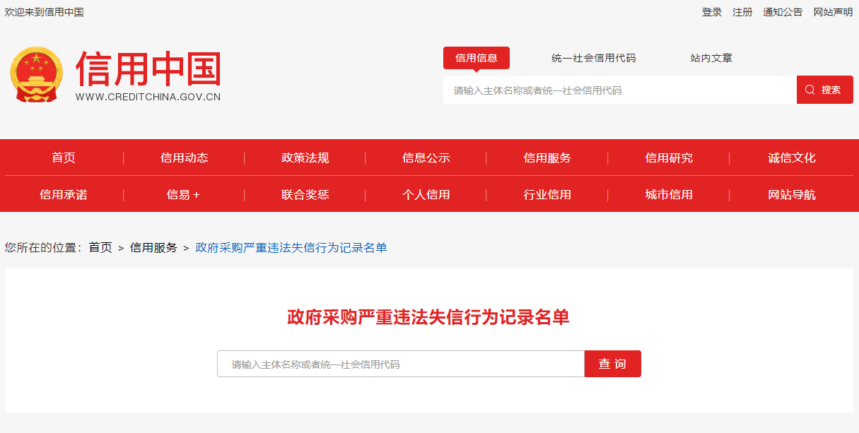
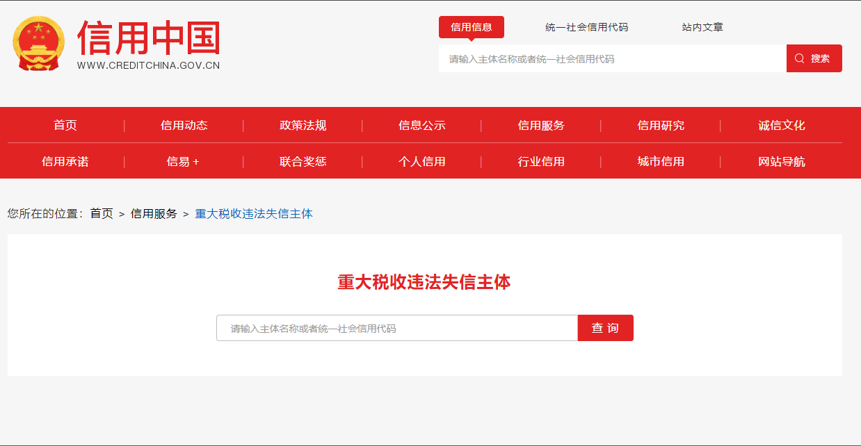
2.信誉证明文件

（查询方法：登录“信用中国https：//www.creditchina.gov.cn”→点入“信用服务”→在 “重大税收违法失信主体”、“政府采购严重违法失信行为记录名单”栏目处输入供应商名称→对查询内容进行截图）。
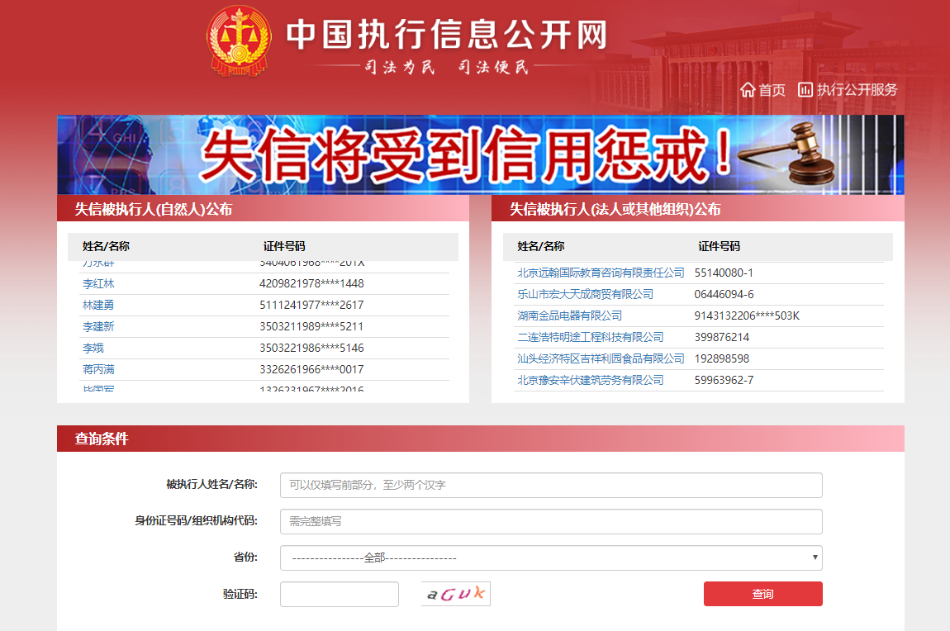

（查询网址：登录“中国执行信息公开网http：//zxgk.court.gov.cn/”→点入“失信被执行人”→在“查询条件”栏目处输入供应商名称、身份证号码/组织机构代码→对查询内容进行截图，具体网址http：//zxgk.court.gov.cn/shixin/）。

3.资质证明文件材料
（包括但不限于证券期货相关业务评估、资产评估资质复印件）

其余证明材料由报价人按照竞争性谈判文件要求自行提供。
二、技术部分

（一）类似项目业绩表
序号 | 起讫时间 | 项目名称 | 业主单位 | 完成情况 | 备注
说明：
1.供应商应如实将类似项目的情况填入本表中；
2.供应商应附业绩证明材料（需加盖单位公章）：合同复印件至少需提供首页、签字盖章页及能证明与采购人要求的业绩相符的服务范围等信息的页面，如提供的业绩证明材料不能清晰分辨上述业绩要求内容，按无效业绩处理
3.供应商所提供的各种证明材料，应如实反映类似项目的情况。

供应商（单位公章）：_____________________

法定代表人或委托代理人（签字或签章）：_____________________

日期：_____________________

（二）拟派本项目主要人员技术资格一览表
序号 | 姓 名 | 性别 | 年龄 | 学历 | 专业 | 职称 | 从事专  业年限 | 拟任  职务
注：附带以上人员的身份证、相关资格证（如有），职称证书。

供应商（单位公章）：_____________________

法定代表人或委托代理人（签字或签章）：_____________________

日期：_____________________

（三）项目负责人履历
姓名 |  |  |  | 性别 |  |  |  | 年龄
职务 |  |  |  | 职称 |  |  |  | 学历
参加工作时间 |  |  |  |  |  |  | 担任项目负责人年限
证书编号
在项目经理工作经验项目情况
建设单位 |  | 项目名称 |  |  | 内容及规模 |  |  |  | 质量
附身份证、资格证书、缴纳的社保证明复印件。

供应商（单位公章）：_____________________

法定代表人或委托代理人（签字或签章）：_____________________

日期：_____________________

（四）申请人基本情况表
单位名称
单位地址 |  |  | 主管部门
成立时间 |  | 批准部门 |  | 批准文号
单位性质 |  | 开户银行  及账号 |  | 注册资金
联 系 人 |  | 电 话
传 真 |  | E_mail
资质证书 | （申请人应详细列明已取得的所有资质证书情况）
职  工  概  况 | 职工总数： | _____人 | 其中：技术人员 |  | _____人
职  工  概  况 | 单位行政和技术负责人
职  工  概  况 | 姓名 | 职务 | 年龄 |  | 专业
单位概况：

说明：表格不够可另附页。

供应商（单位公章）：_____________________

法定代表人或委托代理人（签字或签章）：_____________________

日期：_____________________
（五）供应商认为应提供的其它相关资料
采购文件规定的其他资料或供应商认为有必要提供的相关资料，包括但不限于供应商的税务登记证、组织机构代码证、基本账户信息、其他证书等的复印件。

（六）项目实施方案
供应商自拟，包括人员配备、工作重点、难点分析、报告质量控制措施、服务周期、服务承诺等内容。

三、技术/商务偏离表

（竞争性谈判采购文件与响应文件的偏差）

序号 | 竞争性谈判采购文件 |  | 响应文件 |  | 说 明
序号 | 条目号 | 技术/商务条款 | 条目号 | 技术/商务条款 | 说 明

供应商承诺：除上表中的偏差外，完全响应竞谈文件的其他条款。

供应商（单位公章）：_____________________

法定代表人或委托代理人（签字或签章）：_____________________

日期：_____________________

附件
最终报价表

项目名称：云南能源投资股份有限公司选聘办公楼部分资产对外出租租赁价格评估机构项目
序号 | 项目 | 报价 | 备注
1 | 报价总价（元） | （大写： ） （¥ ） | 报价为含税价  税率 %
2 | 服务期限
3 | 服务质量  （承诺、时间等）

注：1.此表用于谈判结束后做最终报价使用，请勿装订在响应文件内！
2.此表需加盖单位公章，请各供应商结合自身情况，提前准备。

供应商（单位公章）：_____________________

法定代表人或委托代理人（签字或签章）：_____________________

日期：_______年_____月_____日

